

Nuestra misión: “ Formar hombres y mujeres **Cristianos** , **Nobles** y **Capaces** ”

**Curso:** 5 tos Básicos A Y B

**Asignatura**: MATEMÁTICAS

**Clase**: OA 10. Determinar el decimal que corresponde a fracciones con denominador 2, 4, 5 y 10

**Instructivo**:

1. Lee bien las indicaciones para evitar confusiones.

2. Trabaja de forma clara y ordenada

4. Pega tu guía en el cuaderno o de lo contrario la puedes copiar en el mismo, es importante que quede registrado en sus cuadernos de matemáticas.

5. Esta guía **es** **evaluada** con nota. Repasaremos los contenidos, es por esto que es importante que las tengas pegada o registrada en el cuaderno.

6. Recuerda que puedes apoyarte en el Power Point anterior que tiene cada contenido y puedes copiarlo en tu cuaderno.

7. Enviar tu guía al siguiente correo: [gfritz@colegionuevanazaret.cl](mailto:gfritz@colegionuevanazaret.cl)

**En el ASUNTO debe llevar el nombre del alumno, curso y Número de guía**

Ingresa a Google classroom para encontrar los videos explicativos de cada operación básica.

Código clase classroom: pjdrdp2

RETOMAREMOS LAS CLASES ON LINE, ESTA VEZ SERÁ POR CURSOS SEPARADOS POR LA PLATAFORMA DE GOOGLE MEET.

LOS CÓDIGOS Y DÍAS DE LAS REUNIONES SERÁN INFORMADOS A TRAVÉS DE CLASSROOM.

**Según lo estudiado en el PPT anterior, resuelve los siguientes ejercicios.**

**Guia Nº 9**

1. **Escritura de números decimales**

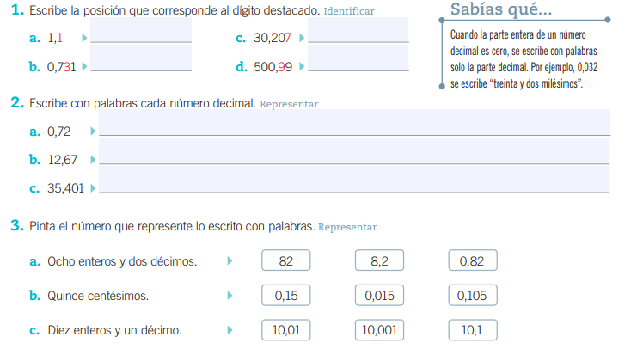

1. **Orden de números decimales en recta numerica**

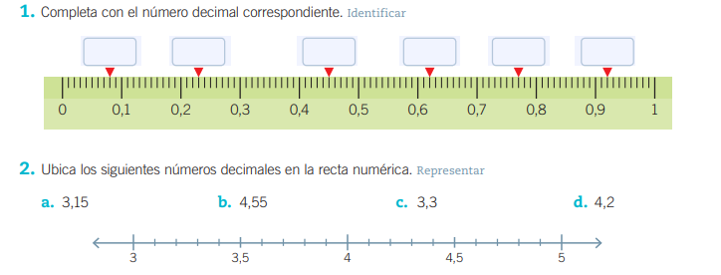

1. **Orden y comparacion de números decimales**

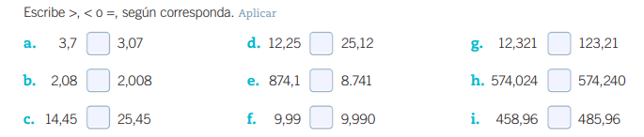1.

2. 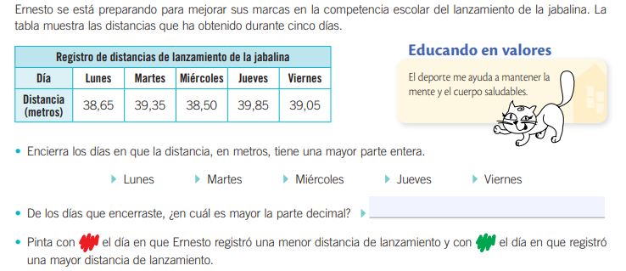

1. **Representacion de fracciones con números decimales.**

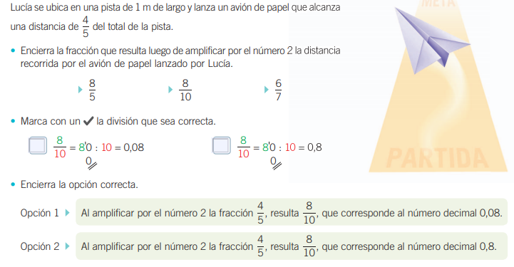

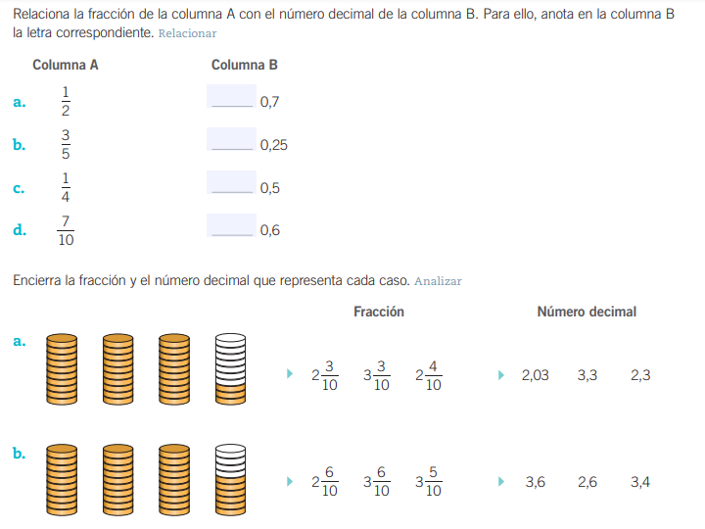

2.

3